Всероссийский конкурс школьных лесничеств имени Г.Ф. Морозова
региональный этап

Номинация «Лесовосстановление»

Восстановление зеленых насаждений в черте города Чулыма

Авторы: Гриднев Иван Максимович
Нужин Владислав Евгеньевич
10 класс
МКОУ Чулымский лицей
г.Чулым, Новосибирской области
Научный руководитель: Заика Светлана Николаевна
Заслуженный учитель РФ,
Заслуженный работник образования Новосибирской области
руководитель школьного лесничества «Лесовичок» МКОУ Чулымский лицей
Контактный телефон руководителя: 8-913-748-04-34

Чулым 2023
СОДЕРЖАНИЕ

I. | Введение | 3 - 4
II. | Восстановление зеленых насаждений в черте города Чулыма | 5 - 12
II. | 2.1 Планово - архитектурный портрет город | 5
II. | 2.2 Садово - парковый портрет города | 5 - 6
II. | 2.3 Факторы, определившие поднятие уровня грунтовых вод и уменьшения площади зеленых насаждений | 6 - 7
II. | 2.3.1Природные и историко-антропогенные факторы | 6 - 7
II. | 2.3.2 Антропогенные факторы современности | 7
II. | 2.4 Старый городской сад под опекой лицеистов | 7 - 8
II. | 2.5. В честь дня работника леса - 2022 | 9
II. | 2.6 Результаты проектной деятельности 2021 – 2022 гг | 9 - 11
II. | 2.7 Определение площади лесопосадок | 11
II. | 2.8 Результаты проектной деятельности 2023 г | 11 - 12
II. | 2.9 Выводы | 12
III. | Заключение | 13
 | Библиография | 14 - 15
 | Приложения | 16 - 26
 | Приложение 1 | 16
 | Приложение 2 | 17 - 18
 | Приложение 3 | 19 - 23
 | Приложение 4 | 23
 | Приложение 5 | 24
 | Приложение 6 | 25 - 26

I. Введение
Мы живем в Чулыме и видим, что зеленых насаждений в городе недостаточно. Более четкую картину дают снимки с квадрокоптера, на которых видно, что деревья и кустарники находятся на территориях нескольких предприятий и учреждений, в палисадниках и на личных приусадебных участках, на территории бывших городских садов и в сквере. Так было не всегда. В 60-90 годы прошлого столетия, Чулым считался одним из самых зеленых районных центров Левобережья Новосибирской области.
А сегодня возникла проблема: город Чулым не имеет развитой системы озеленения и страдает от нехватки зеленых древесно - кустарниковых насаждений, высаженные в 1947 – 1949 годах лесополосы к востоку от Чулыма требуют санитарной вырубки.
Актуальность темы: тема нашего проекта актуальна и своевременна, потому что посадка деревьев — это не просто забота о красоте города и здоровье горожан, не только способ улучшения экологии и понижения уровня грунтовых вод, не только метод борьбы с пылью, но и пример человека-творца. Такой пример имеет огромное значение в мире, где лавры сегодня обычно достаются человеку-потребителю.
Цель проекта: изучение истории лесоразведения в черте города и его окрестностях и восстановление зеленых насаждений города Чулыма.
Задачи проекта:
1. Провести анкетирование:
- учителей МКОУ Чулымский лицей,
- взрослых жителей города Чулыма,
- учащихся с целью подтверждения проблемы проекта;
2. Найти историческую информацию в архиве о посадке деревьев в после военное время
3. Изучить опыт озеленения города Чулыма в 50 – 90-е годы прошлого столетия.
4. Выделить причины уменьшения площади зеленых насаждений в городе.
5. Применить опыт озеленения города через посадку саженцев в парке Победы, городском саду на ул.Садовая - Советская, в зеленой зоне микрорайона МЖК силами школьного лесничества.
Гипотеза: лесные посадки в черте и окрестностях города можно восстановить
Направление проекта, тип, вид: исследовательский, социальный, волонтерский, практико-ориентированный.
Объект исследования: территория города Чулыма и его окрестностей.
Предмет исследования: состояние зеленых насаждений и свободные территории для озеленения.
Методы исследования:
1.Методы теоретические:
- сбор материала из разных литературных источников, архивных документов;
- метод интервьюирования взрослых, анкетирования сверстников;
- метод систематизации, сравнения и анализа;
- метод математического моделирования.
2.Методы практические:
- высадка саженцев сосны на территории городского сада и района МЖК, саженцев рябины на территории парка Победы, озеленение территории МКОУ Чулымский лицей.
- наблюдение за территорией посадок и сохранением саженцев сосны;
- выполнение карты города с рекомендуемыми районами озеленения
Деятельность, доминирующая в проекте:
1. Парная, коллективная.
2.Исследовательская, поисковая, организаторская, волонтерская.
3.Прикладная (практико – ориентированная)
Предметно – содержательная область: метапредметный проект (история, география, биология, экология, почвоведение, социология, ландшафтоведение).

II. Восстановление зеленых насаждений в черте города Чулыма
Город Чулым – административный центр Чулымского района Новосибирской области. Город имеет очень выгодное экономико – географическое положение, т.к. расположен в центре Новосибирской области в структуре коммуникационно - транспортного коридора, образованного Транссибирской железнодорожной магистралью, автодорогой федерального значения М-51 «Байкал», магистральным газопроводом, нефтепродуктопроводом и проч.^{[15]}, в 131 км к западу от Новосибирска. Природно – географическое положение города неблагоприятное. Чулым расположен на заболоченной равнине центральной части Барабинской низменности с высоким уровнем залегания засоленных грунтовых вод.
Площадь территории города - 2388,58 гектаров (23.9 км²) ^{[19]}.
2.1 Планово - архитектурный портрет города.
За 160 лет существования Чулыма сложился своеобразный облик города, который имеет смешанную, не типичную для сибирских малых городов, планировку.
В планировке Чулыма большую роль сыграли исторические факторы заселения (строительство Московского тракта и Транссибирской магистрали) и природные (заболоченность, река Чулым) особенности территории.
В 1893 году, для обслуживания магистрали от разъезда Чулымский до села Романовское началась застройка вдоль железной дороги^{[16]}, улицы Транспортников и Вокзальная (Кожемякина, переименована 08.04.1985 г) ориентированы параллельно железной дороге с запада на восток. Развитие города шло от железнодорожной станции в южном направлении. Для застройки выбирались наиболее благоприятные возвышенные участки, вытянутые по широким плоским гривам, между которыми находились заболоченные впадины и болота^{[18]}. В центральной и южной части города планировка типична для населенных пунктов степной части Западной Сибири – от городской площади улицы расходятся восьмью лучами. Вдоль реки расположена улица Кооперативная – Рабочая, протяженностью 5 километров, связывающая район железной дороги и Старый Чулым^{[17]}. Посмотрев на территорию Чулыма с высоты птичьего полета, мы удивились, как много в черте города заболоченных, незастроенных территорий в северной, центральной и южной части. Осушить эти территории, подсыпать и засадить деревьями и кустарниками можно на долевых началах города и жителей.
2.2 Садово – парковый портрет города.
Город не имеет развитой системы зелёных насаждений. В центре имеется городской сквер, городской сад заброшен. Искусственных насаждений общего пользования очень мало^{[18 ]}
Историческая справка: до Великой Отечественной войны поселок Чулым был расположен в окружении густых березово – осиновых лесов по гривам. За годы войны, когда мужчины были на фронте, а основное население было представлено стариками, женщинами и детьми, окрестные леса были вырублены для строительства надворных построек и отопления домов. Вернувшиеся с войны чулымцы, вручную, в 1946 – 1949 годах восстановили водоохранные леса на западном берегу озера Иткуль, по обе стороны Московского тракта. Водоохранные лесополосы имели направление с запада на восток. По восточной окраине Старого Чулыма был засажен лесной массив, лесополосы имели направление север – юг. Высаживали березы, сосны («темные елки»), клен, дикую яблоню. Сегодня - это лесные массивы, в которых горожане собирают грибы и ягоды, отдыхают.
В пятидесятые – восьмидесятые годы прошлого столетия озеленению города придавалось большое государственное значение. На заседаниях исполкома Чулымского районного совета депутатов трудящихся^{[1,2]} (до 1947 г), исполкома городского совета депутатов трудящихся ^{[3,4,6,8,10,11]} (после 1947 г), комитета по благоустройству^{[7]}, общих собраниях жителей улиц ^{[5]} , сессиях депутатов горсовета г.Чулыма^{[9,12,13]}, на страницах газеты «За коммунизм» (1946-1950 гг)^{[14]} рассматривались вопросы о благоустройстве поселка (с 1947 года города) Чулым, о ходе проведения работ по озеленению улиц города, о проведении Недели сада, выносились конкретные решения (озеленить усадебный участок, сделать палисадник^{[8]}, начальнику ж.д больницы тов. Ляшенко дополнительно посадить плодово- ягодные, декоративные кустарники и деревья не менее 1500 корней, обязать председателей уличных комитетов, силами граждан улиц, произвести посадку 10 корней на каждом приусадебном участке, 10 октября объявить всеобщий воскресник в целях озеленения имеющих площадей и стадиона города^{[10]}). Подводились итоги: посажено саженцев на улицах города: 5 тысяч американского клёна, 4,5 тысячи фруктовых деревьев^{[12,13]}). В эти годы была озеленена улица Чулымская (приложение 3, фото 4,5), осушено болото и создан сад в центральной (между улицей Молотова (переименована в 1957 г. в ул. Московская) и Кооперативная) части города. Каждое предприятие или учреждение (кирпичный завод, школы №№ 4, 40, 7) обязаны были высадить на своей территории деревья. Большой сквер, которого сегодня нет и в помине, украшал территорию школы № 1. В городе высаживали тополя, клены, яблоню сибирскую, реже сосну, ель. В 70 – 80 – е годы город был неповторимо зеленым^{[17]} (см.приложение 3, фото 1,4,5).
2.3 Факторы, определившие поднятие уровня грунтовых вод и уменьшения площади зеленых насаждений.
В городе имеются большие, незастроенные, заболоченные участки в силу природных и антропогенных причин.
2.3.1. Природные и историко - антропогенные факторы: строительство Московского тракта усложнило, а строительство Транссибирской магистрали обострило гидрологическую обстановку на территории поселения. Так как ложбины древнего стока имеют направление с северо-востока на юго-запад, то проложенные с запада на восток Сибирский (Московский) тракт и железнодорожная насыпь нарушили природный сток поверхностных и подземных вод. Образовались заболоченные территории к северу от железной дороги, а между селами Старый Чулым, Романовское и станцией Чулым образовалось огромное топкое болото. С целью дренажа и отвода поверхностных вод, после тщательного изучения перепада относительных высот рельефа территории поселения генералом Жилинским, в 1911 – 1912 годах под его руководством были прорыты 3 канала (прокопа). В народе их до сегодняшнего дня старожилы называют главными городскими канавами. В 40-80-е годы в городе была создана централизованная система водоотведения поверхностных вод в реку Чулым и водопонижения грунтовых вод. Уровень подземных вод понизился до 1,8 м. Тополя, как природные насосы, так же способствовали понижению уровня грунтовых вод^{[17]}.
Вопросы по водоотводу, водопонижению, благоустройству, озеленению города регулярно рассматривались на заседаниях исполнительного Комитета Чулымского районного, поселкового, впоследствии – городского совета, что отражено в найденных мной архивных документах, датированных 1938 - 1979 годами, исполнялись государственными предприятиями и домовладельцами.
2.3.2 Антропогенные факторы современности: нарушение городской системы водопонижения, отсутствие соответствующей вертикальной планировки при строительстве города и системы дренажных и ливневых коллекторов, современное строительство домов без контроля управления строительства, архитектуры и ЖКХ, привело к подъему уровня грунтовых вод на территории города. Это причина переувлажнения земель, заболачивания, засоления, зарастания приусадебных участков камышом, угнетения древесной растительности^{[17]}.
В настоящее время в г.Чулыме и его окрестностях нет крупных площадей зелённых насаждений. В южной части города имеется небольшой лесной массив, так называемый городской сад. Зелёные насаждения сосредоточены в основном в садах и палисадниках жилых домов и общественных зданий ^{[18]}.
Отсутствие стока и поднятие уровня засоленных грунтовых вод привело к тому, что городские сады на улице Садовая – Советская – Калинина и между улицами Московская – Кооперативная вымокли, тополя, посаженные в 1947- 1957 годах, стали представлять угрозу постройкам и их повсеместно выпиливают (см. приложение 3, фото 2,3,5а).
2.4 Старый городской сад под опекой лицеистов
К востоку от лицея, на расстоянии одного квартала, расположен заброшенный городской сад. Изучив историю возникновения, растительный состав, типы почв мы решили возрождить этот природно – исторического памятник города. 15 и 21 октября 2021 года мы провели экологические акции по уборке территории городского сада. Было вывезено на городскую свалку 6 грузовых машин бытового мусора. После субботников было решено высадить саженцы сосны в южной части сада.
Перед посадкой саженцев лесники подготовили участок, обработали и вспахали при помощи тракторного плуга три полосы посадки. 22 октября состоялась высадка сосен, в саду появилось две широтные аллеи из трех рядов 174 саженцев двухлетней сосны. В ходе мероприятия специалисты лесничества делились с нами своими знаниями и навыками^{[21]}. Эти аллеи мы назвали осенью 2022 года «Аллеями Памяти».
Сколько саженцев сосны выжило в суровую чулымскую зиму показала весна. Почку роста дали 33 саженца, результаты, по словам начальника отдела лесных отношений по Чулымскому лесничеству Министерства природных ресурсов и экологии Попова Виталия Александровича, получились не совсем ожидаемые, прижилось только 19 % посаженных сосенок.
Мы проанализировали причины:
- нами были посажены молодые, неокрепшие саженцы сосны 2-х летнего возраста, взятые в АО «Барабинский лесхоз» - семена декабря 2018 года, собранные в Талицком лесничестве Свердловской области (см.приложение 4, фото 23, 24) ;
- территория сада в южной части весной была затоплена талыми водами, все саженцы долго были покрыты водой т.к. углубленные участки лесополос не имели стока в дренажную канаву;
- почвы в пониженных местах городского сада заболоченные, засоленные, представлены солонцами. Солонец - тип почв, характеризующихся большим количеством натрия в почвенном поглощающем комплексе иллювиального горизонта. В отличие от солончаков, солонцы содержат водорастворимые соли не в самом верхнем горизонте, а на некоторой глубине^{[20]}
13 сентября 2022 года мы досадили 133 саженца сосны в городском саду, проведя гипсование.
Работая над ошибками, учитывая опыт прошлого года, в саду на Советской улице
- высадили саженцы трехлетнего возраста, привезенные из Коченевского лесничества;
- полосы посадки соединили с дренажной канавой, обеспечив сток талых весенних вод;
- провели гипсование почвы.
21 сентября 2022 года состоялся общелицейский субботник, в котором приняли участие обучающиеся 6-11 классов, педагогический коллектив, работники администрации города и родители. Был выпилен сухостой, сформированы аллеи, убрана скошенная трава и бытовой мусор, прополоты и политы сосенки. Доброй традицией в лицее становится осенняя экологическая акция в городском саду по наведению порядка.

2.5 В честь Дня работника леса - 2022
В 2020 году было создано ГАУ НСО « Чулымский лесхоз», первое знакомство с директором лесхоза состоялось 22 октября 2021 года, когда мы высаживали саженцы в городском саду. 18 сентября в России отмечается день работников леса и мы, с главным лесничим Чулымского района Поповым В.А., решили отметить этот день посадкой саженцев. Место выбрали в районе улицы Сосновая, на гриве с серыми лесными почвами.
Серые лесные почвы формируются в лесостепной зоне Западной Сибири в условиях периодически - промывного водного режима под пологом мелколиственных лесов с разнообразной и обильной травяной растительностью при коэффициенте увлажнения более или равным 1 (см.приложение 1, рис 1). Один сантиметр почвы образуется в природе за 250—300 лет, двадцать сантиметров — за 5—6 тысяч лет^{[22]}. Целинная растительность, под которой формируются серые лесные почвы в Чулымском районе, представлена березовыми, с примесью сосны и осины, травянистыми лесами (см. приложение 3, фото 6,7,8). Лесная подстилка в районе высадки сосны обыкновенной – 3-5 см, дерновина 7-13 см, под ними серый слой горизонта вымывания.
Посадка саженцев проводилась10 и 13 сентября 2022 года.
Три полосы посадки имеют направление «запад – восток» слева от старого Московского тракта, открыты с юга, будут освещаться солнцем с 12 часов дня до 19 часов вечера
Две полосы посадки имеют направление «север – юг», расположены под кронами деревьев с востока и запада, будут освещаться с 14 часов до 17 часов.
10 сентября было высажено 113 саженцев сосны 3-х летнего возраста, привезенных из Коченевского питомника (см. приложение 3, фото 9).
Лето – 2022 года выдалось засушливым и саженцы были высажены в сухую почву. Нами было решено полить посадки в воскресенье. 11 сентября, мы с семьями осуществили полив каждого саженца. На полив было затрачено более 700 литров воды.
13 сентября в экологической акции приняли участие 34ученика Чулымского лицея. Перед работой работники лесхоза и лесничества провели мастер – класс, объяснили лицеистам и наглядно показали, как правильно выкопать лунку лопатой или мечом Колесова и поместить в нее саженец сосны. За два дня было высажено более 750 саженцев сосны сибирской и заложен эксперимент выращивания дубов из желудей, которые привезены из Коченевского лесничества ( см.приложение 3, фото 11, 12) .
Каждую неделю мы проверяли состояние саженцев (см. приложение 3, фото 13,14).
2.6 Результаты проектной деятельности в 2021 – 2022 гг.
За период с 1 октября 2021 г по 13 октября 2022 г нами получены следующие результаты:
- посадка лесных культур (0,001 га, 693шт., сентябрь 2022 года),
- уход за посадками (0,001га,),
- мониторинг состояния лесных насаждений, их защита (0,001 га),
- выполнение опытно-исследовательских работ по лесохозяйственной тематике:
- закладка опыта по выращиванию дубов из желудей,
- посадка и выращивание сосен из саженцев 2-х летнего возраста на солонцах,
- посадка и выращивание сосен 3-4 летнего возраста на серых лесных почвах;
- очистка лесов, парков от захламления и загрязнений на территории (1,5 га),
- субботник по уборке территории заброшенного городского парка силами обучающихся 11 класса (2021г), 6-11 классов МКОУ Чулымский лицей (октябрь 2022 года, сентябрь 2023 года),
- субботник по уборке территории лесопосадок в микрорайоне районе МЖК силами обучающихся 10-11 классов МКОУ Чулымский лицей (2023 г),
- изготовление и развешивание гнездовий (30 шт) и кормушек (15 шт) для птиц,
- обустройство мест отдыха (1 шт.),
- проведение мероприятий по лесоохранной агитации и пропаганде:
- беседы «Правила поведения в городском саду и в зоне зеленых насаждений» в начальных классах МКОУ Чулымский лицей,
- распространение буклетов «Старый городской сад – гибель или возрождение»,
- отчет о защите проекта на Всероссийской Олимпиаде «Созвездие» в СМИ с целью привлечения внимания общественности к проблемам озеленения в черте и за пределами г.Чулыма,
- участие в природоохранных акциях: день птиц, «Сохраним лес».
Во время мероприятий по высадке саженцев и уборке садовой территории было видно, что ребятам разных возрастов это интересно.
Было решено создать первое в истории Чулымского района школьное лесничество. Оно раскроет новые возможности для озеленения города, освободит от зависимости от питомников других районов, обеспечит нас собственным посадочным материалом, позволит проводить учебно – опытническую, учебно – исследовательскую и практическую работу при поддержке специалистов Чулымского лесничества. Эта идея была поддержана директором Чулымского лицея Шалонько Т.А., начальником отдела лесных отношений по Чулымскому лесничеству Министерства природных ресурсов и экологии Поповым В.А., директором ГАУ НСО «Чулымский лесхоз» Хлопковым С.Н. и уже 14 октября 2022 года было заключено трехстороннее соглашение и договор о создании школьного лесничества. Мы решили назвать его «Лесовичок». Идею создания школьного лесничества на базе Чулымского лицея поддержал заместитель министра лесных отношений НСО. А уже 9 ноября мы отчитались о проделанной работе перед Министерством природных ресурсов и экологии Новосибирской области и 18 ноября 2022 года договор и соглашение получил каждый из трех заинтересованных сторон. Так появилось школьное лесничество на базе Чулымского лицея (см. приложение 3, фото 15,16,17,18).
2.7 Определен объем лесопосадок
Проведя анкетирование 141 респондента от 12 до 47 лет (см.приложение 2), мы убедились, что проблема озеленения города крайне актуальна. 73% опрошенных считают, что город недостаточно зеленый. В последние годы тополя, посаженные в 1947 – 1955 годах, представляют угрозу для строений и линий электропередач, что показал ураган 24.04.2022 года и поэтому их спиливают, уменьшая количество зеленых насаждений в городе. У спиленных деревьев гнилая сердцевина. Как считают специалисты, на месте каждого спиленного дерева необходимо посадить новое, но 58 % респондентов никогда не принимали участие в лесопосадках, это обучающиеся 6-8 классов (см. приложение 2). 84 % опрошенных хотят принять участие в озеленении двора, улицы, города, в своем большинстве это ребята 6-8 классов. Они предлагают посадить деревья и кустарники в парке Победы, где всего 12 деревьев, в районе железнодорожного вокзала и Молодежного центра, на территории детского сада «Улыбка» и районной поликлиники (см.приложение 5, рис.2).
А мы увидели на снимке с квадрокоптера пустырь в центре города и решили там побывать. Это территория бывшего городского сада между Комсомольской площадью, улицами Кооперативная и Московская. Сад был посажен в 1960 году. В 1970 – 1980 годах здесь отдыхала молодежь, в тополиной аллее стояли скамейки, на площадке были две большие качели – лодки и карусели. Сегодня здесь пустырь с огромным болотом, заросшим камышом, в центре (см.приложение 3, фото 19, 20). Считаем, что место в центре города не должно пустовать и превращаться в болото и заброшенную территорию, здесь, после понижения уровня грунтовых вод и подсыпки центральной части, нужно разбить аллеи сада. Мы предложили помощь мэру города Степанову А.Н.
2.8 Результаты проектной деятельности в 2023 году
Десять лет как существует Чулымский лицей. Красотой лицейского двора с его елями, рябинами, газонами и цветниками, живой изгородью вокруг спортивной площадки любуемся и восхищаемся не только мы, но и гости нашего города. Вот уже второй год мы высаживаем саженцы, проводим экологические акции на территории бывшего городского сада по выпиливанию старых деревьев и уборке бытовых отходов (к слову – 21 сентября 2023 года, во время лицейского субботника, бытового мусора было вывезено в шесть раз меньше, чем в прошлом году).
09.02.2023 года состоялся зимний сбор семян (сосна, береза) силами совета школьного лесничества (приложение 6, фото 25 – 29), проведен эксперимент по закаливанию семян, конкурсы фотографий на тему «Птицы за окном», «Столовая для птиц» для обучающихся средних классов и их родителей, конкурс рисунков о пожароопасных ситуациях в лесу для учеников начальных классов. Подведены итоги конкурса фотографий «Зимушка – зима. Птицы за окном» для учащихся средних и старших классов и родителей. На уроках технологии и дома с помощью родителей изготовлены скворечники и кормушки.
Совет школьного лесничества «Лесовичок» тесно взаимодействует с Чулымским лесничеством и ГАУ НСО «Чулымский лесхоз», проведены профориентационные часы в 5-11 классах, встреча с ведущим специалистом ФГБУ Рослесинфорг Запсиблеспроект Кононовой И.Н. и инженером 1 категории, токсатором ФГБУ Рослесинфорг Запсиблеспроект Гоголиной А.С., практические занятия на местности, классные часы «Лесные профессии» в начальных классах (см.новостную ленту сообщества VK «Школьное лесничество «Лесовичок» МКОУ Чулымский лицей https://vk.com/club222955962 ).
5 октября 2023 года на территории лицея заложена Аллея учительской Славы из 42 кедров (см.приложение 6, фото 30) https://vk.com/club222955962?w=wall-222955962_4 .
9 октября 2023 года высажены 12 кедров в Аллее Памяти при открытии обновленного памятника зверски казненным в 1919 году партизанам и мирным жителям села Покровское (см.приложение 6, фото 33, 34, 35) https://vk.com/club222955962?w=wall-222955962_6.
В январе 2024 года членами ШЛ «Лесовичок» начата экспериментальная работа по выращиванию желудей.
Советом ШЛ налажены деловые отношения с начальником отдела лесных отношений по Чулымскому лесничеству Министерства природных ресурсов и экологии Поповым В.А. и директором ГАУ НСО «Чулымский лесхоз» Хлопковым С.Н.
2.9 Выводы:
Итак, по результатам нашей деятельности в МКОУ Чулымский лицей создано школьное лесничество «Лесовичок», состоящее из Совета Старейшин, совета кураторов и юных лесничих.
Основные направления деятельности школьного лесничества на сегодня:
- Воспроизводство лесов и лесоразведение,
- Учебно-исследовательская деятельность,
- Учебно-опытническая деятельность,
- Агитационная и просветительская деятельность.

III. Заключение.
Тема нашего проекта не только актуальна, но интересна и результативна.
На основании анализа анкет, изучения литературы, архивных документов и данных, полученных в результате проведенных исследовательских и практических работ, мы пришли к выводам, что проблема озеленения Чулыма и восстановления лесов окрестностей города сегодня актуальна как никогда. Жители г.Чулыма разных возрастов заинтересованы в том, чтобы город был зеленым, красивым, чтобы были места семейного отдыха не только за пределами, но и в черте города, в доступном пространстве. Можно озеленять свою придомовую территорию, и это правильно, ведь начинать нужно с себя, но не каждый знает, где взять саженцы нужных деревьев и кустарников.
22 декабря 2023 года 72 семьи лицеистов включились в первую акцию Министерства природных ресурсов и экологии Новосибирской области «Семейный лес – 2024», совет школьного лицея вышел с инициативой посадить «Семейный лес Чулымского лицея» из хвойных пород. Если объединить усилия заинтересованных людей, можно из Чулыма сделать город – сад (см.приложение 5, рис.2).
С этой целью на базе Чулымского лицея и работает школьное лесничество “Лесовичок”.
Мы не боимся грязной работы по уборке бытового мусора в городском саду или посадке деревьев, слово наше подтверждается делом.
Уверены, что создание школьного лесничества поможет вовлечь обучающихся, членов их семей и горожан в активную деятельность по озеленению территории города и лесовосстановлению.
Считаем, что все задачи выполнены, цель проекта достигнута, гипотеза доказана.

Библиографический список
Архивные документы:
1. Фонд № 2 опись № 1 дело № 14;
2. Фонд № 2 опись № 1 дело № 21 протокол №15, Заседание Исполкома Чулымского районного совета депутатов трудящихся от 10.05.1940 г;
3. Фонд № 29 опись № 1 дело № 3 протокол № 3, Заседание Исполкома городского совета депутатов трудящихся, 1948 г, О благоустройстве;
4. Фонд № 29 опись № 1 дело № 3 протокол № 6 , решение 30, Заседание Исполкома городского совета депутатов трудящихся, 1948 г, О благоустройстве;
5. Фонд № 29 опись № 3 дело № 1, протокол общего собрания жителей ул. Советская, г. Чулым; О благоустройстве городского сада;
6. Фонд № 29 опись № 1 дело № 3 протокол № 9, решение 51, Заседание Исполкома городского совета депутатов трудящихся, от 20.03.1948 г;
7. Фонд № 29 опись № 1 дело №№ 5,7, Заседание комитета по благоустройству от 10.05.1948г;
8. Фонд № 29 опись № 1 дело № 23 протокол № 28, решение 181 Заседание Исполкома городского совета депутатов трудящихся, от 05.10.1948 г О проведении Недели сада;
9. Фонд № 29 опись № 1 дело № 3 Заседание 12 сессии депутатов горсовета г.Чулыма 2 созыва, от 30.12.1948 г, О работе по благоустройству города Чулым в 1948 году;
10. Фонд № 29 опись № 1 дело № 9 протокол № 12, решение 80 Заседание Исполкома городского совета депутатов трудящихся, от 07.05.1949 г О проведении Недели леса и сада;
11. Фонд № 29 опись № 1 дело № 9 решение 117 Заседание Исполкома городского совета депутатов трудящихся, от 19.09.1949 г О ходе проведения работ по озеленению улиц города;
12. Фонд № 29 опись № 1 дело № 8 протокол № 16 Заседание 16 Сессии городского совета депутатов трудящихся, Доклад о благоустройстве города в период с 26 февраля по 22 декабря;
13. Фонд № 29 опись № 1 дело № 8 Заседание 17 Сессии городского совета депутатов трудящихся, О ходе работ по благоустройству города;
14. Фонд № 99 Опись № 1 Дело № №1, 14, 17, 20 Редакция газеты «За коммунизм», подшивка 1941-47 гг, 1948 г, 1949 г, 1950 г;
15. Гаджиев И.М., Л.В. Молоденков, Т.И. Азьмука, С.Г. Бейром и др., Районы и города Новосибирской области: природно-экономический справочник// И.М.Гаджиев. - Новосибирск, Новосибирское книжное издательство, 1996.- 520с.;
16. Миненко Н.А., По старому Московскому тракту//Н.А.Миненко. - Новосибирск, Новосибирское книжное издательство,1990. – 182 с.;
17. Никитина Д, Садовская А., Судьба городского сада – гибель или возрождение? – школьный учебно – исследовательский проект, 2022
18. Савко В.М., Корректировка генерального плана города Чулыма Чулымского района Новосибирской области// В.М.Савко. – Новосибирск, 2012. – 125 с.
Сайты Интернета:
19. Википедия – Чулым https://ru.wikipedia.org/wiki/Чулым_(город)
20. Википедия – солонцы https://ru.wikipedia.org/wiki/Солонцы
21. Министерство природных ресурсов и экологии Новосибирской области https://mpr.nso.ru/news/4595
22. Серые лесные почвы: характеристика и природная зона. Как формируются светло- и темно-серые лесные почвы? Строение профиля и классификация (stroy-podskazka.ru)
23. Ссылка на карту карта функционального зонирования | Администрация города Чулым Чулымского района Новосибирской области (nso.ru)

Приложение 1
Карта - схема
«Природные зоны Новосибирской области»
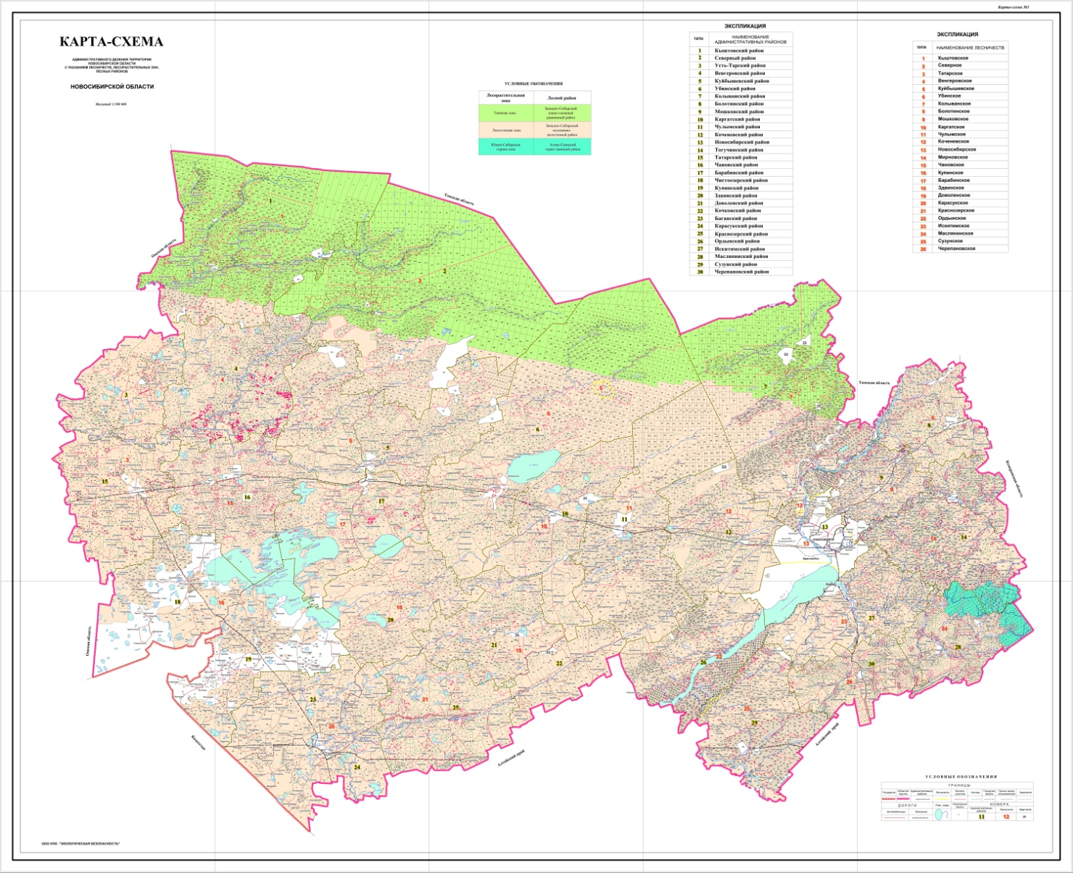
Рис.1 Географическое положение Чулымского района на карте «Природные зоны Новосибирской области»

Приложение 2
Анализ анкет обучающихся 6 - 11 классов, учителей МКОУ Чулымского лицея, жителей Чулыма от 25 до 47 лет.

Варианты  ответа | 6Б | 7М | 8А | 9М | 10 | 11 | учителя | Жители  Чулыма от 25 до 47 лет. | Всего ответило человек | %
1.Сколько вам полных лет?
Возраст | От 12 до 47 |  |  |  |  |  |  |  | 141 | 100%
2.Как вы считаете, в Чулыме много зеленых насаждений?
A-Да | 1 | 9 | 8 | 2 | 6 | 7 | 3 | 2 | 38 | 27%
Б-Нет | 16 | 15 | 12 | 16 | 20 | 7 | 7 | 10 | 103 | 73%
3. В каком доме вы живете?
A-частном | 15 | 20 | 13 | 14 | 19 | 9 | 8 | 12 | 110 | 78%
Б-многоквартирном | 2 | 4 | 7 | 4 | 7 | 5 | 2 | 0 | 31 | 22%
4. Есть ли на твоем приусадебном участке, во дворе многоквартирного дома деревья или кустарники?
A-Да | 7 | 7 | 13 | 5 | 9 | 11 | 6 | 4 | 62 | 44%
Б-Нет | 10 | 17 | 7 | 13 | 17 | 3 | 4 | 8 | 79 | 56%
5. Если ответ "да", назови какие
Развернутый ответ | 6Б (Береза, яблоня, дуб, смородина, малина, осина.)  7М (Береза, дуб, яблоня.)  8А (Береза, розы, липа, яблоня, калина, рябина, клен.)  9М (Ель, тополь, береза, тунбергия.)  10 (Береза, рябина.)  11 (Сирень, розы, рябина, береза, крыжовник.)  Учителя (Клен, береза, вишневые деревья.)  Жители Чулыма от 25 до 47 лет (Миндаль, сирень, яблоня.)
6. Для чего ваша семья(вы) сажаете деревья, кустарники?
Развернутый ответ | 6Б (Для красоты, чистого воздуха, для урожая.)  7М (Для красоты, урожая.)  8А (Для красоты)  9М (Для красоты)  10 (Для красоты)  11 (Красоты, урожая, чистого воздуха, пылезадержания)  Учителя (Для красоты, урожая)  Жители Чулыма от 25 до 47 лет (Для красоты, урожая, летней тени.)
7. В последние годы в Чулыме спиливают деревья, как вы думаете почему?
Развернутый ответ | 6Б (Чтобы не загораживали вид из окна.)  7М (Исходя из соображений безопасности.)  8А (Исходя из соображений безопасности.)  9М (Исходя из соображений безопасности.)  10 (Исходя из соображений безопасности.)  11 (Исходя из соображений безопасности.)  Учителя (Исходя из соображений безопасности.)  Жители Чулыма от 25 до 47 лет (Исходя из соображений безопасности.)
8. Видели ли вы, как в Чулыме высаживают деревья?
A-Да | 8 | 7 | 8 | 4 | 12 | 14 | 9 | 10 | 72 | 51%
Б-Нет | 9 | 17 | 12 | 14 | 14 | 0 | 1 | 2 | 69 | 49%
9.Участвовали ли Вы в мероприятиях по озеленению города?
A-Да | 0 | 0 | 1 | 15 | 22 | 14 | 6 | 1 | 59 | 42%
Б-Нет | 17 | 24 | 19 | 3 | 4 | 0 | 4 | 11 | 82 | 58%
10. Если ответ "Да", назовите где?
Развернутый ответ | 6Б -  7М -  8А (МЖК)  9М (Советском саду)  10 (Советском саду)  11 (В Советском саду, МЖК, Парк победы.)  Учителя (В Советском саду, МЖК, Парк победы, Школа №40)  Жители Чулыма от 25 до 47 лет (Школа №40)
11. Есть ли у вас желание озеленить свой двор, улицы города.
A-Да | 16 | 20 | 10 | 18 | 21 | 11 | 10 | 12 | 118 | 84%
Б-Нет | 1 | 4 | 10 | 0 | 5 | 3 | 0 | 0 | 23 | 16%
12. Какие деревья, кустарники вы бы хотели посадить?
Развернутый ответ | 6Б (Сосны, березы, дубы, яблони, кусты смородины, рябину.)  7М (Береза, рябина, клен, вяз.)  8А (Сосну, березу, дуб, вишневое дерево)  9М (Дуб, сосну, акацию, вяз, персиковое дерево.)  10 (Сосна, береза, пихта.)  11 (Сакура, клен, рябина, ель.)  Учителя (Тис, сибирский кедр, лещина, ива, липа.)  Жители Чулыма от 25 до 47 лет (Ива, тополь, ясень, береза)
13. Укажите места в городе, где можно посадить деревья.
Развернутый ответ | 6Б (Парк победы, на улице Сосновой.)  7М (Парк победы, вокзал, во дворе Чулымского Лицея.)  8А (В парке победы, На улице Кожемякина, возле молодежного центра.)  9М (В парке победы, в Советском саду.)  10 (В парке МЖК, территория Чулымского Лицея.)  11 (Чулымская улица, Советский сад, парк победы, озеро Соленое.)  Учителя (Детский сад Улыбка, парк победы, Советский сад.)  Жители Чулыма от 25 до 47 лет (МЖК, территория поликлиники.)
Источник информации: анкеты жителей Чулыма.

Приложение 3
Фотодокументалистика

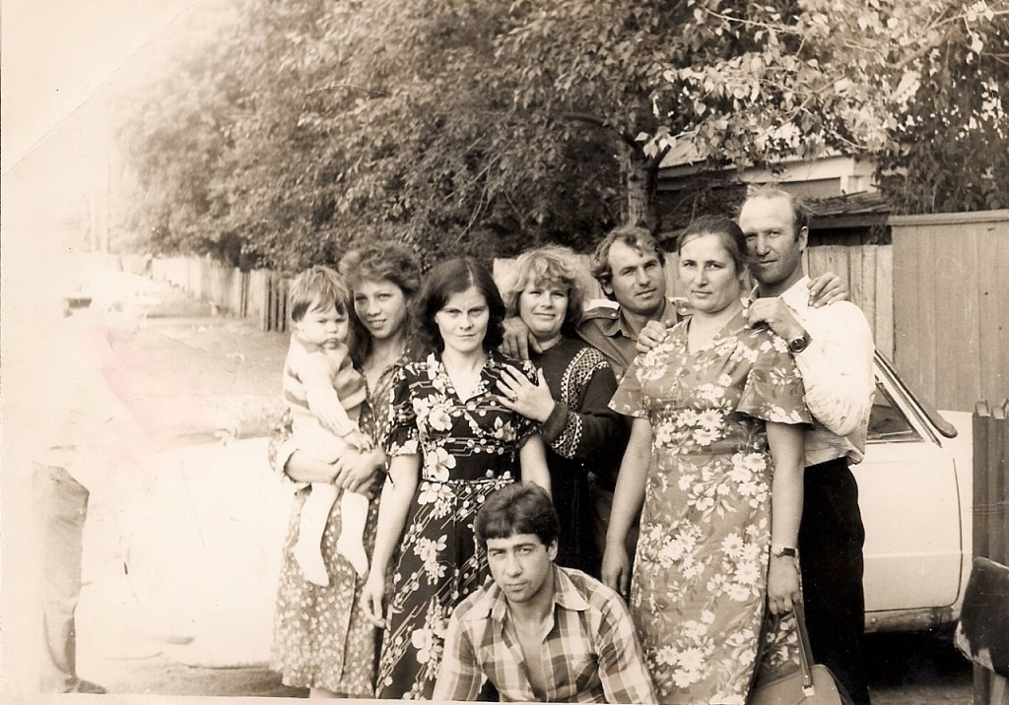
Фото 1. Улица Рабочая №№ 39, 37, 35. 1983 год

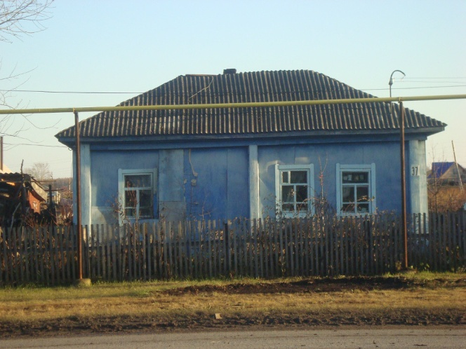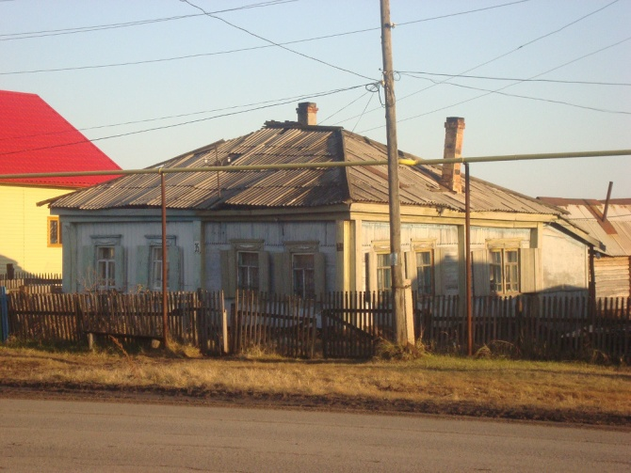
Фото 2. Улица Рабочая № 37. 2013 г Фото 3. Улица Рабочая № 35. 2013 г

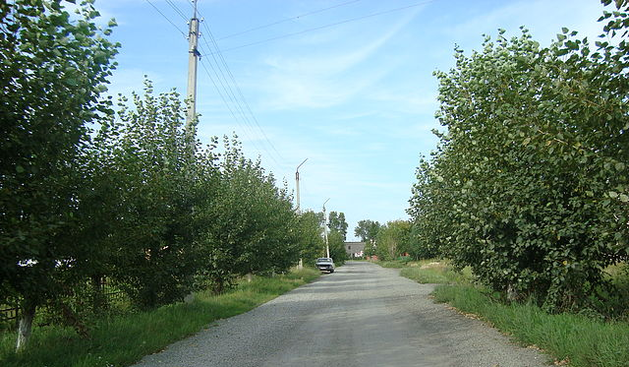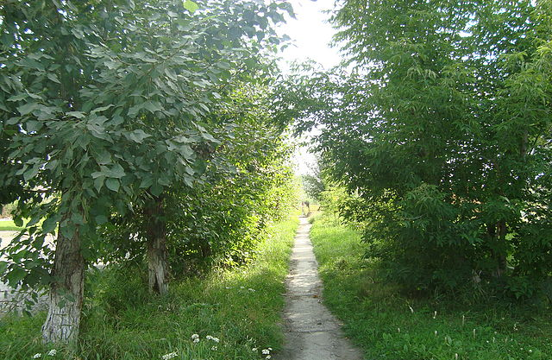
Фото 4, 5 Улица Чулымская, в районе поликлиники и библиотеки. 2009 г

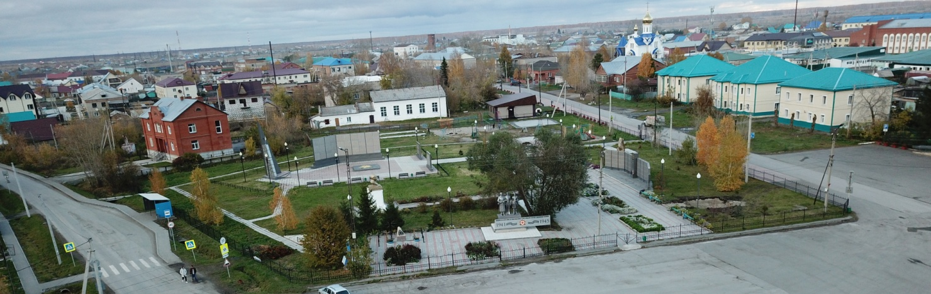
Фото 5а Улица Чулымская, в районе поликлиники и библиотеки. 2023 г

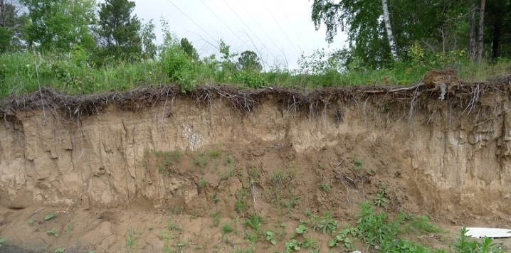
Фото 6. Серые лесные почвы в районе глиняного карьера

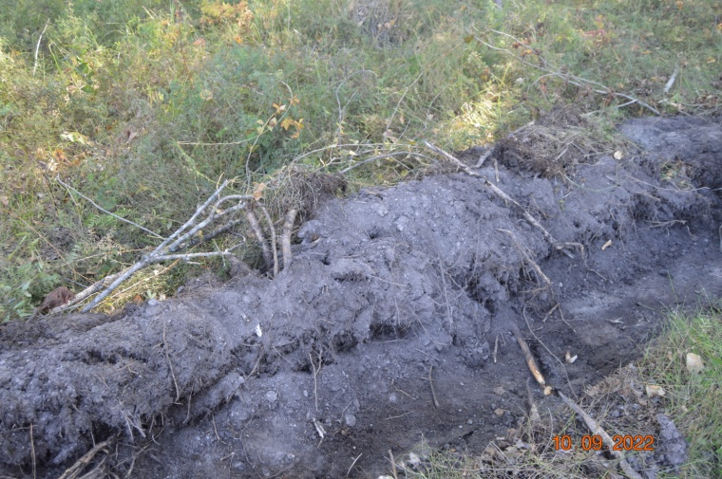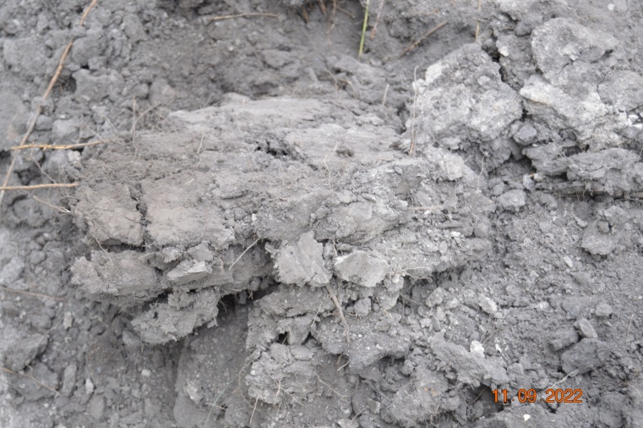
Фото 7,8. Серые лесные почвы в районе лесопосадок

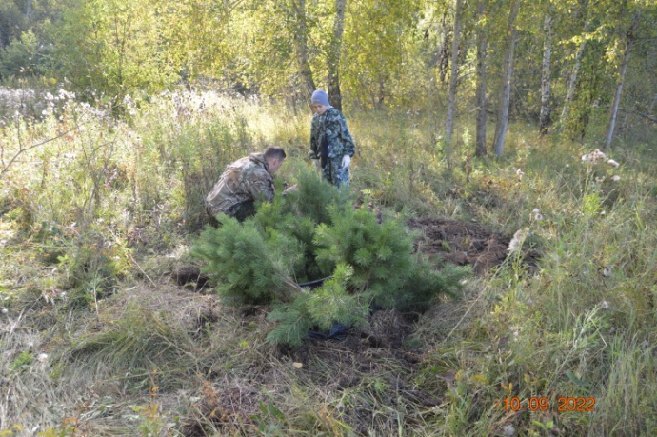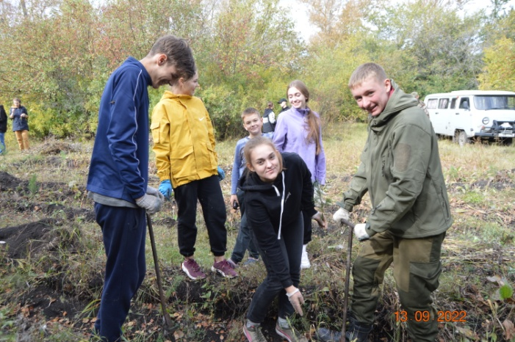
Фото 9. Посадка сосен в районе МЖК Фото 10. Посадка сосен в городском саду

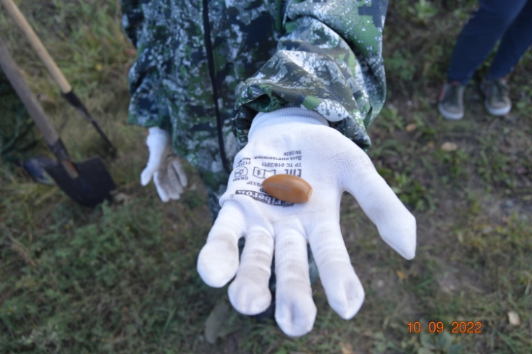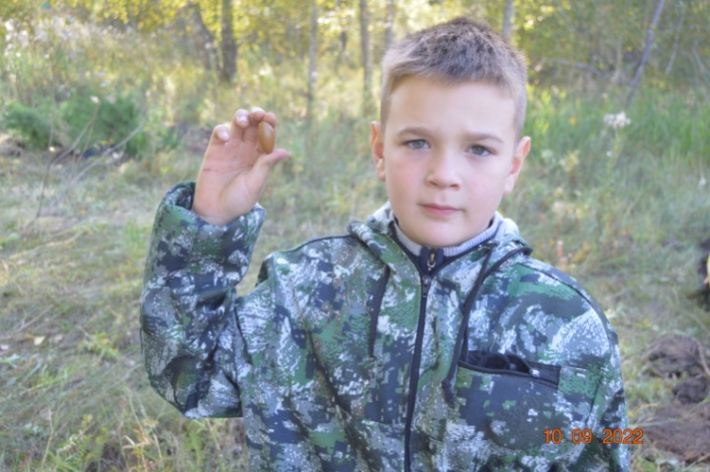
Фото 11, 12 Никита Садовский закладывает опыт по выращиванию дубов из желудей

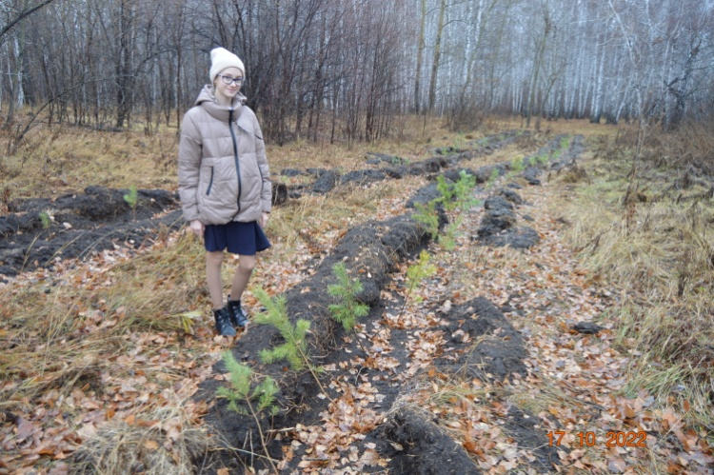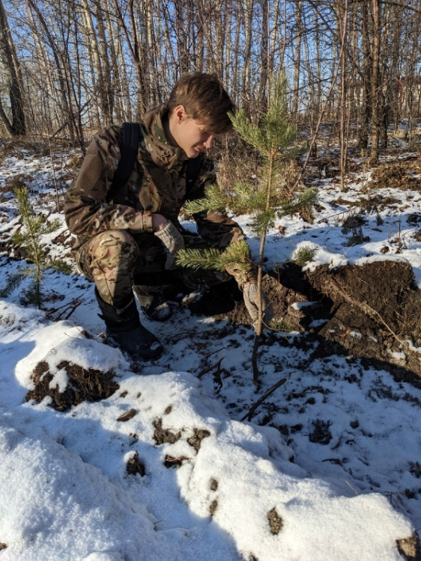
Фото 13, 14 Контроль за состоянием саженцев сосны

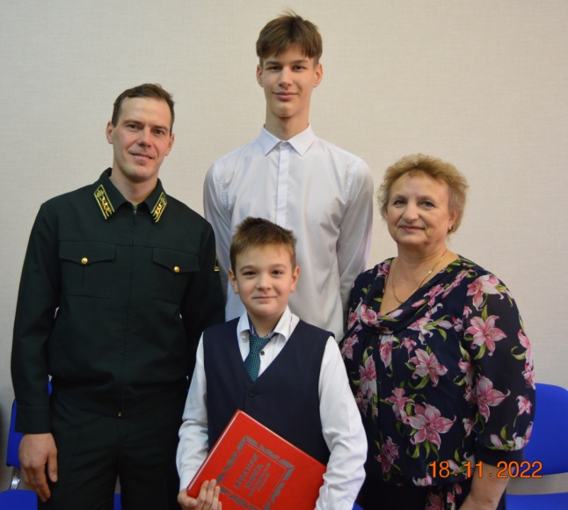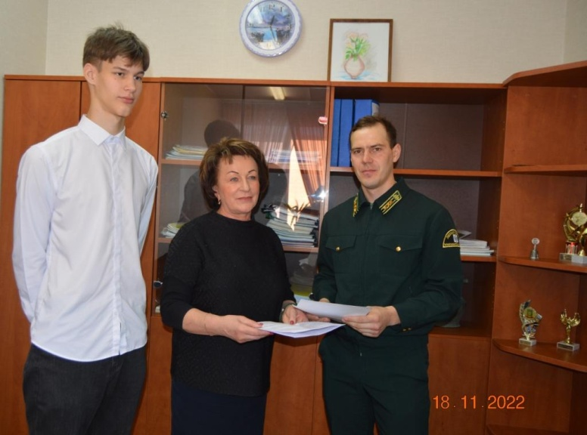
Фото 15. Лесной союз Фото 16. Передача документов школьного лесничества

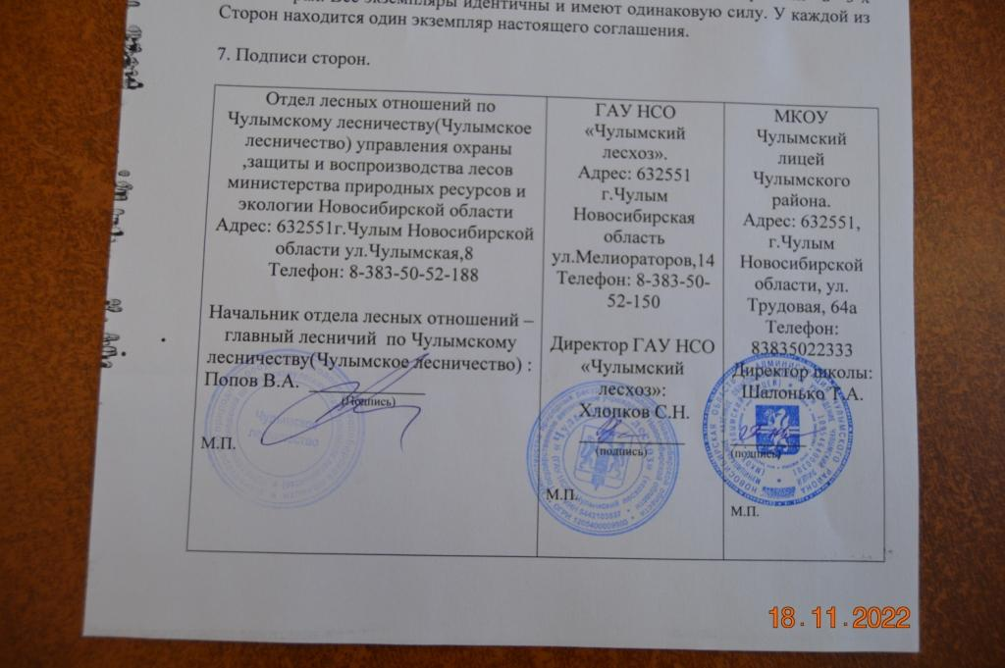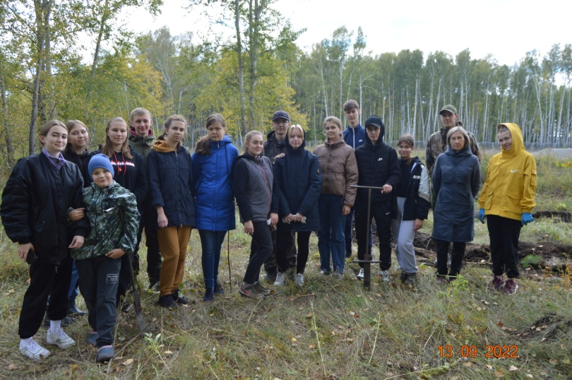
Фото 17. Соглашение о сотрудничестве Фото 18. Члены первого в Чулымском районе
школьного лесничества

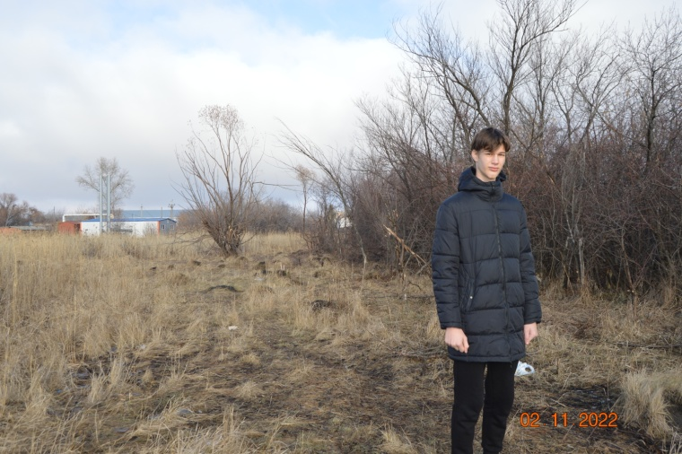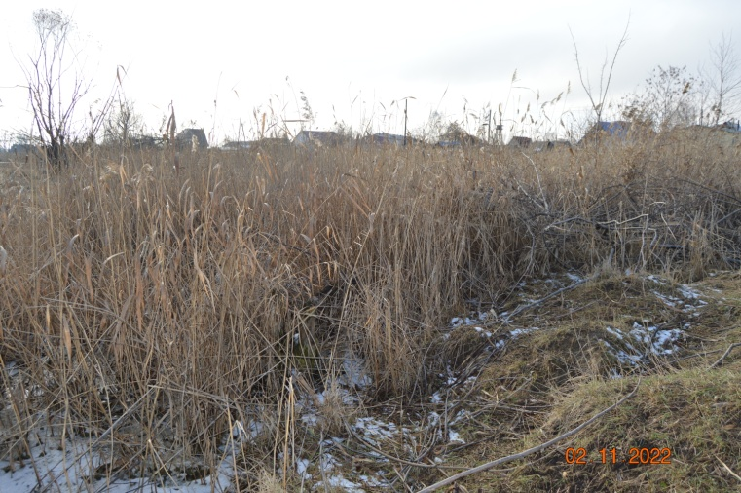
Фото 19. Бывший городской сад Фото 20. Центральная часть бывшего городского
сада за 35 лет заросла камышом

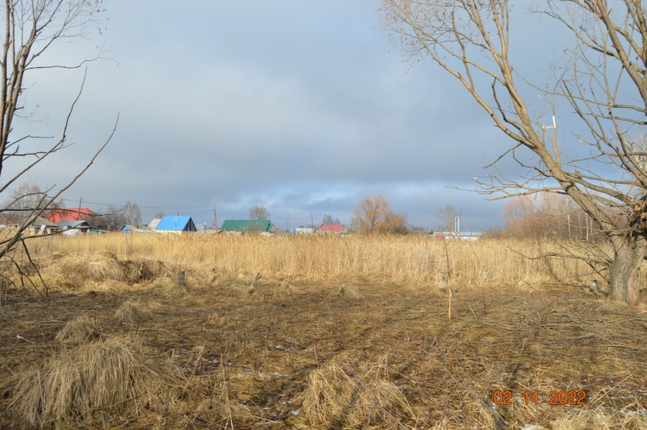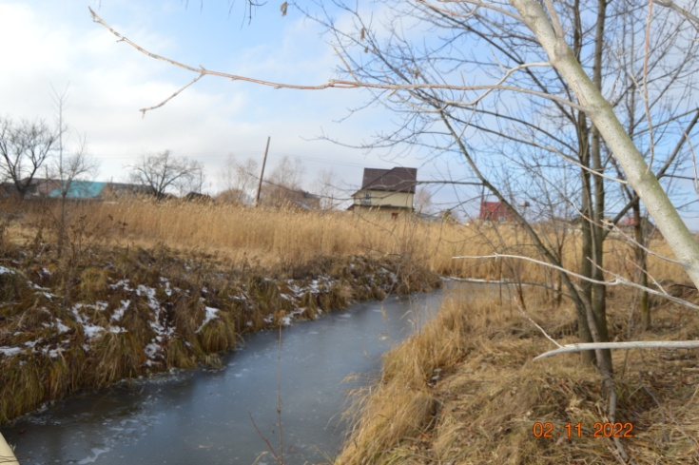
Фото 21. Здесь нужно сажать ивы Фото 22. Дренажная канава

Приложение 4
Документы АО «Барабинский лесхоз» на посадочный материал. 2020 г

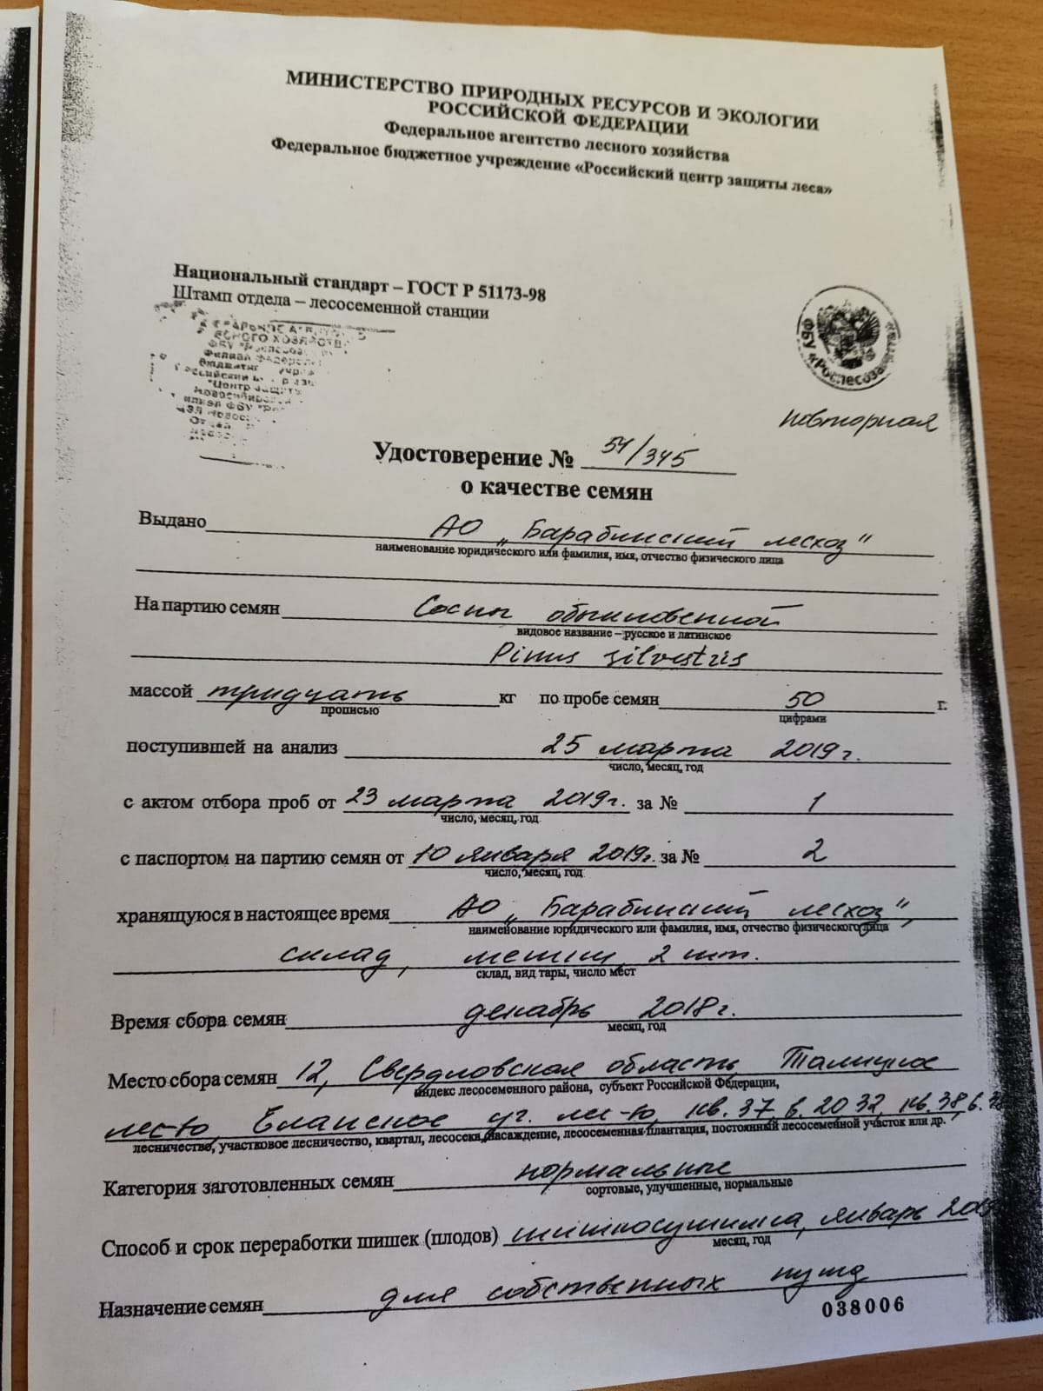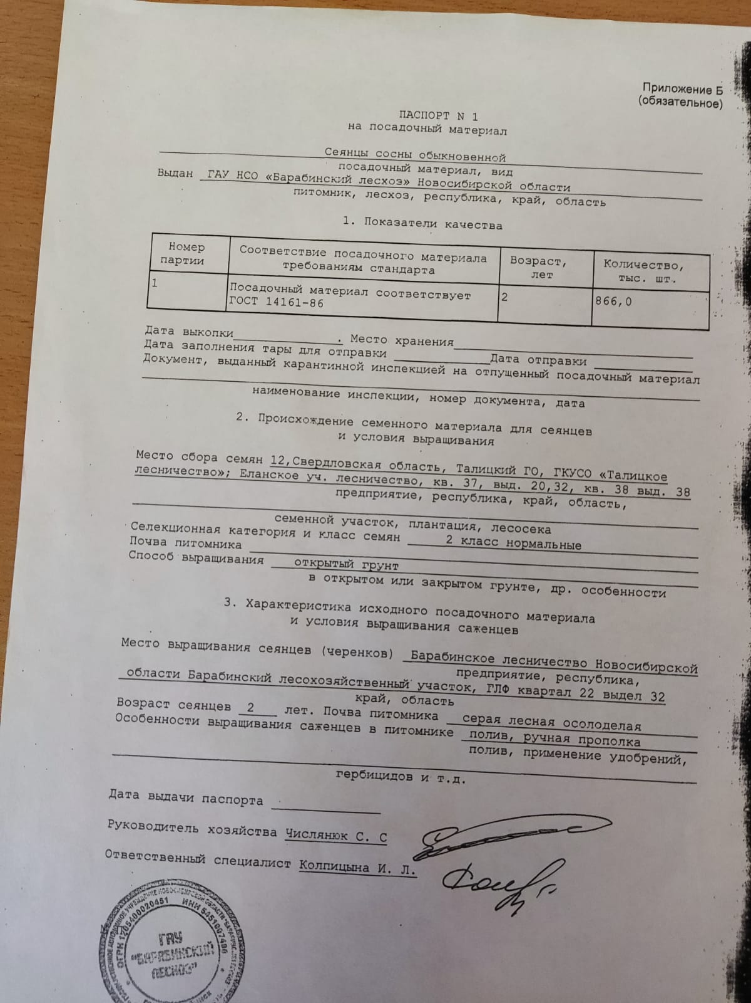
Фото 23. Удостоверение о качестве семян Фото 24. Паспорт на посадочный материал
Приложение 5

Карта центральной части города Чулыма с территориями рекомендуемых посадок
деревьев и кустарников

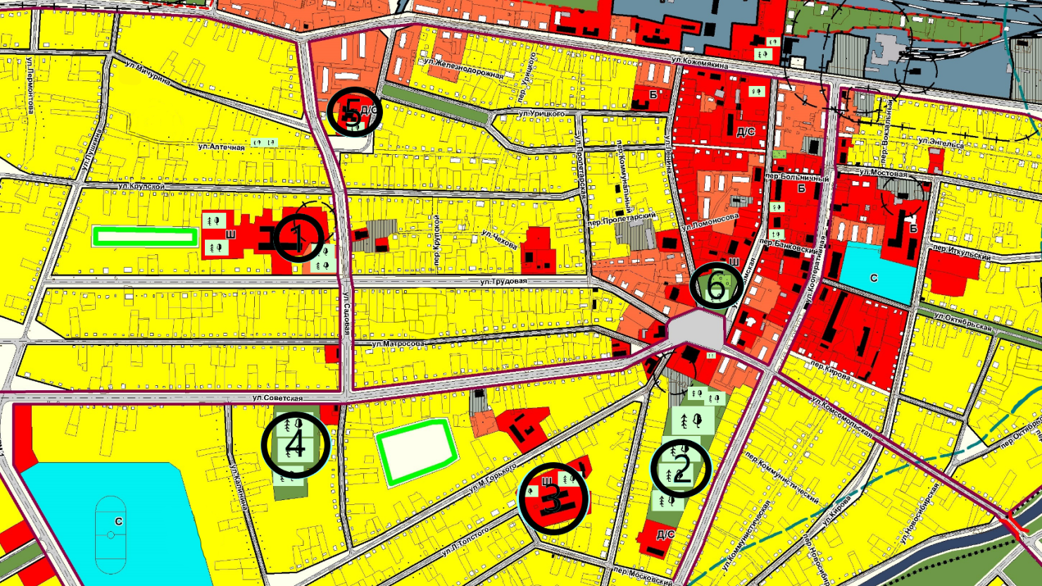
Рис.2 Рекомендуемые для озеленения территории города
Источник информации: анкета, личные визуальные наблюдения

Условные обозначения:
- Территория лицея
- Территория заброшенного городского сада между улицами Кооперативной и Московской
- Территория МКОУ СОШ № 1
- Территория городского сада на Садовой - Советской, формирование аллей
- Территория детского сада Улыбка
- Сквер Победы

Приложение 6
Сбор семян. Посадка саженцев. Фотофакт.

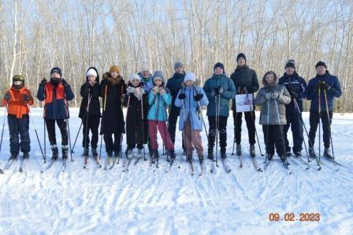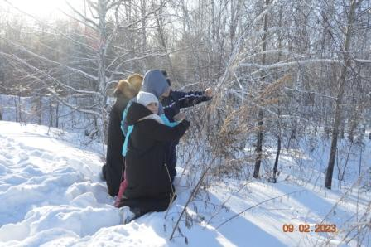
Фото 25 К сбору семян готовы Фото 26 Сбор семян березы (лат. Bétula)

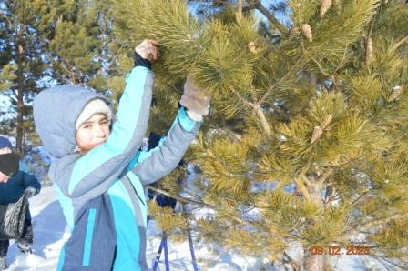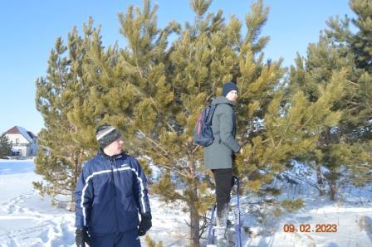
Фото 27, 28 Сбор шишек сосны обыкновенной (лат. Pínus sylvéstris)

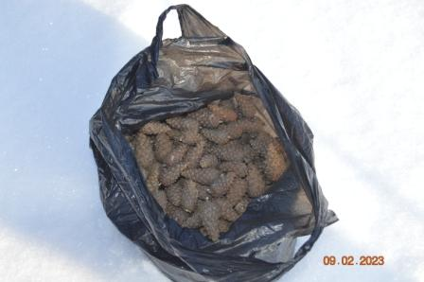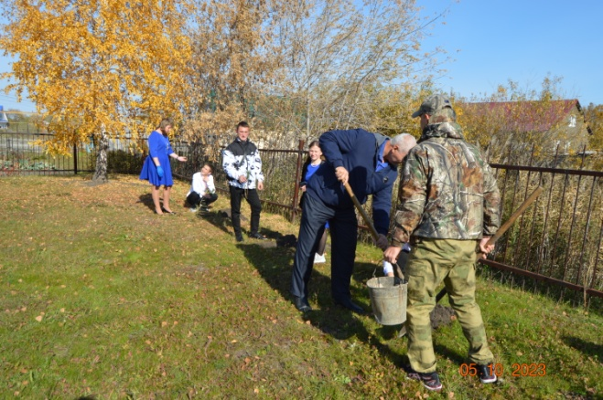
Фото 29 Урожай шишек, 4 килограмма Фото 30 Закладка аллеи учительской славы

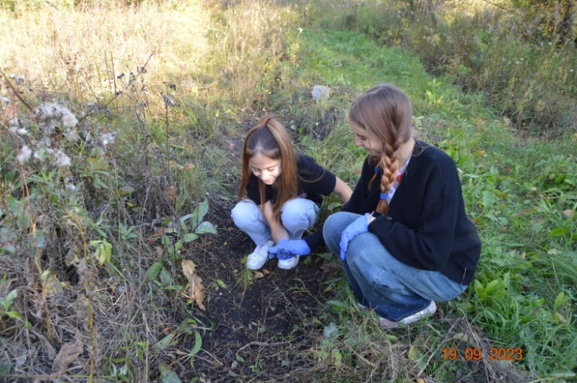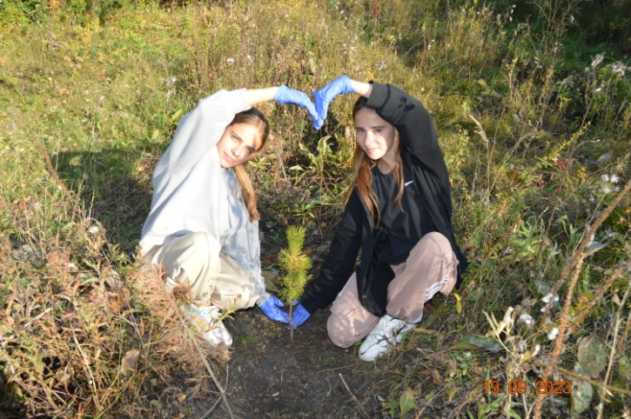
Фото 31, 32 Прополка саженцев сосны в старом городском саду, 2023

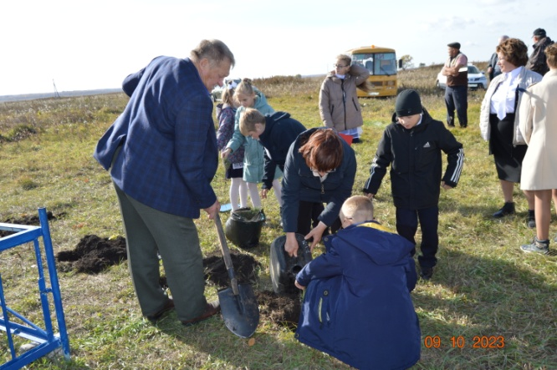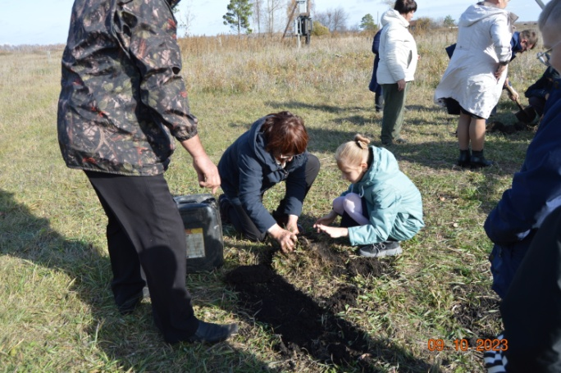
Фото 33, 34 Закладка аллеи Памяти из кедров в Покровском, 2023 г

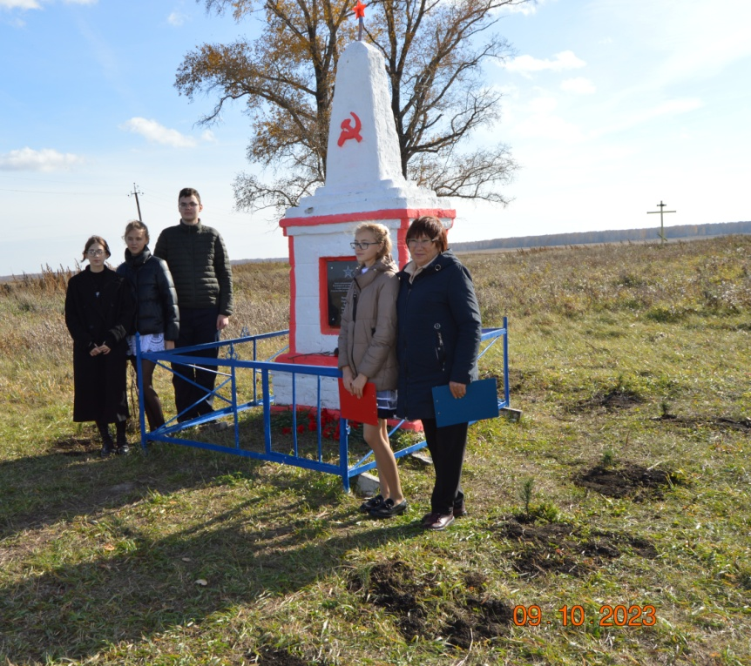
Фото 35 Покровское. В память о 12 расстрелянных колчаковцами партизан – 12 кедров, 2023 г

